**Ура! У нас – каникулы!**

**«В гости к бабушке Ульяне»**

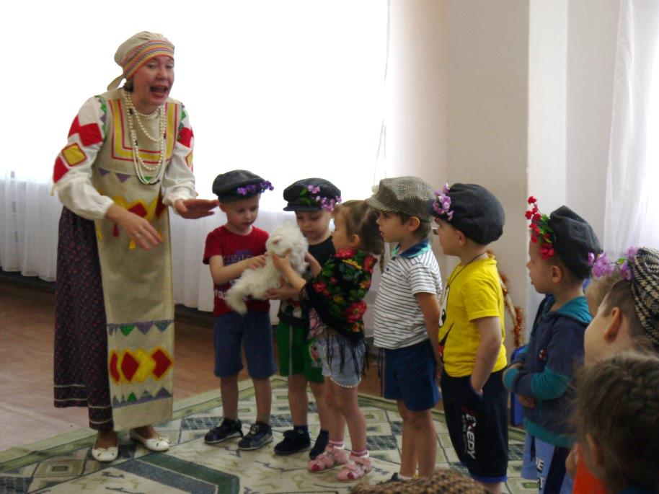

В далёком Каргополе живёт бабушка Ульяна. Лепит она игрушки из глины, раскрашивает в разные цвета. Красивые, яркие они получаются. Понравились игрушки детям и попросили они бабушку научить их создавать чудо из глины.

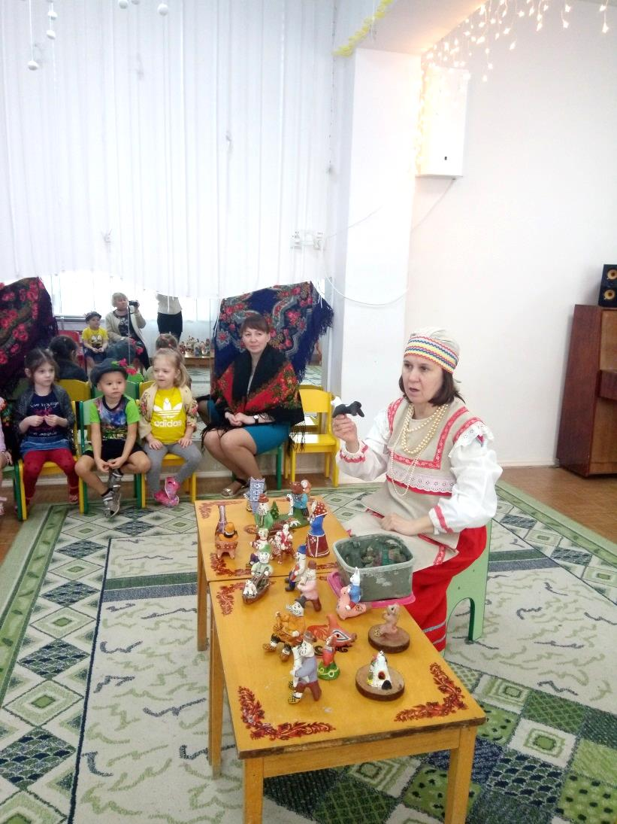

Как у нашего кота,

Шубка очень хороша,

Как у котика усы,

Удивительной красы!!

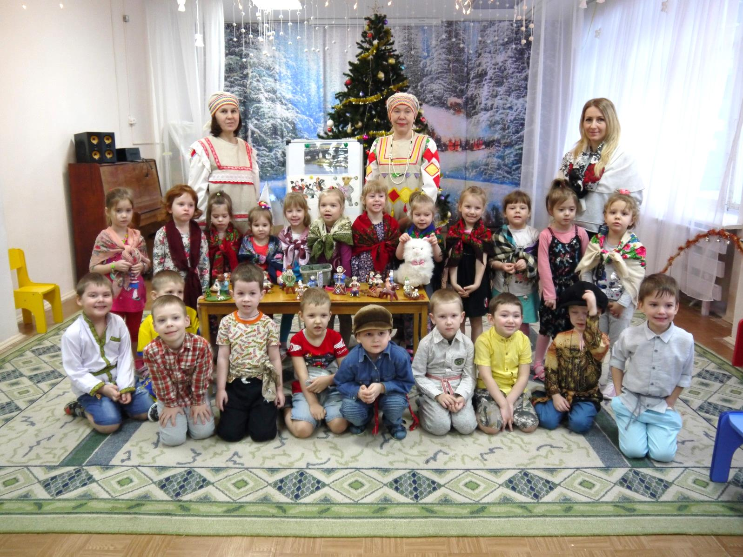

**«Зимушка – зима»**

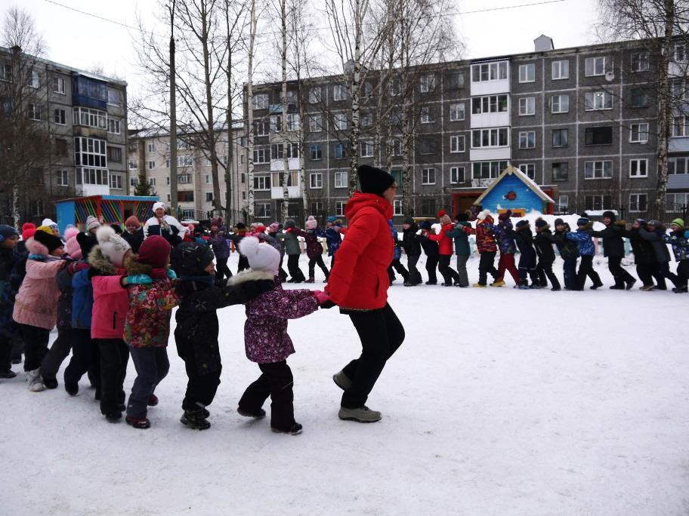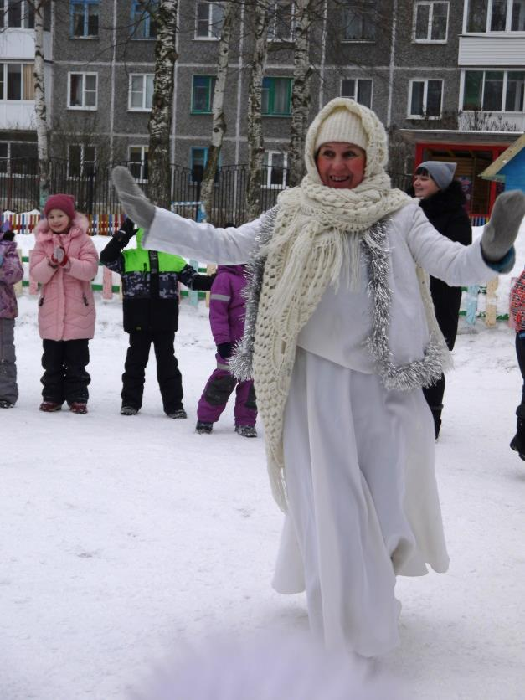

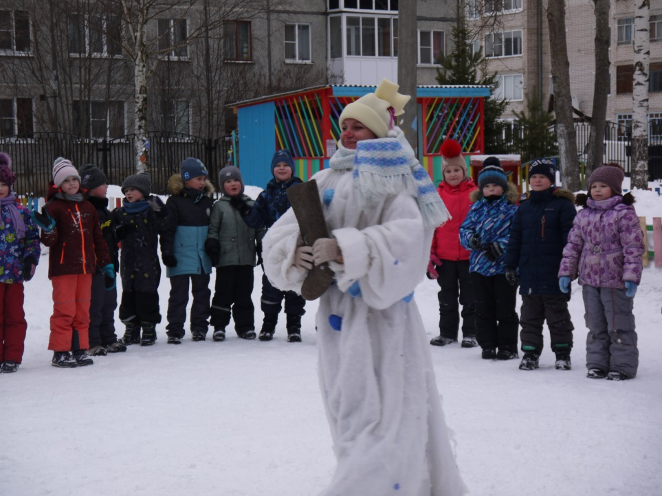

Я красавица Зима,  
Из снежинок, изо льда!!!

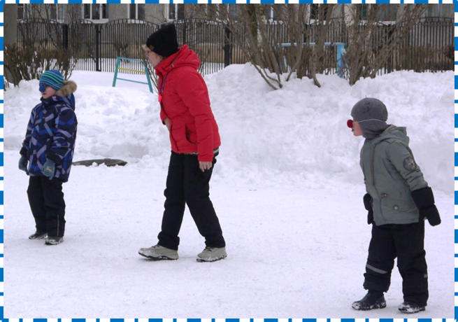

**Я весёлый снеговик,**

**К снегу холоду привык!!!**

**Мы Морозы молодые,**

**Два братца удалые.**

**Я – Мороз Красный Нос**

**Я – Мороз Синий Нос**

**Игра «Два Мороза»**

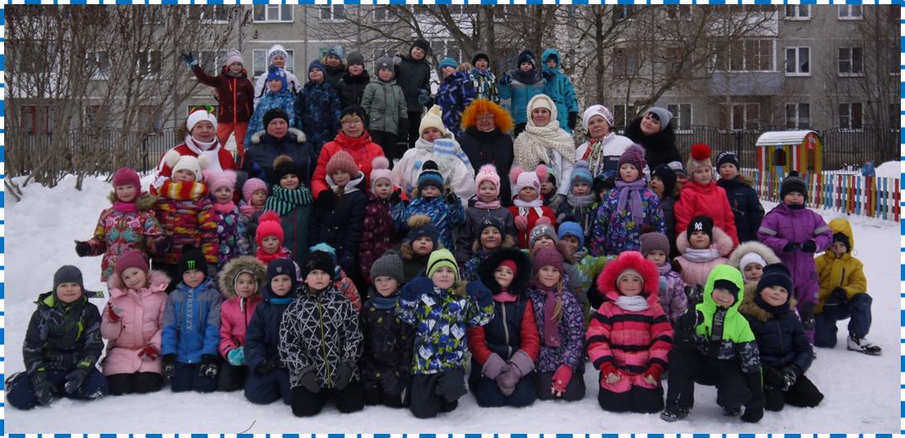

**2**

**«Не любо – не слушай»**

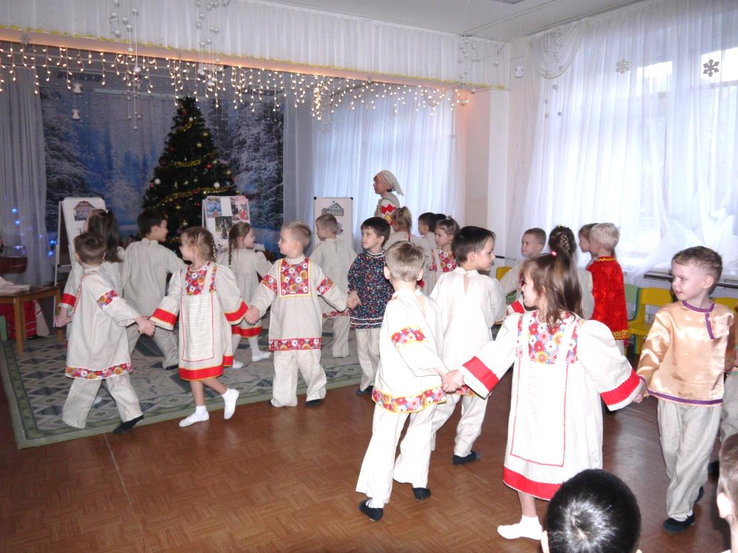

Морозным деньком отправились ребята в гости к тётушке Матрёне, чтобы сказки Степана Писахова послушать!

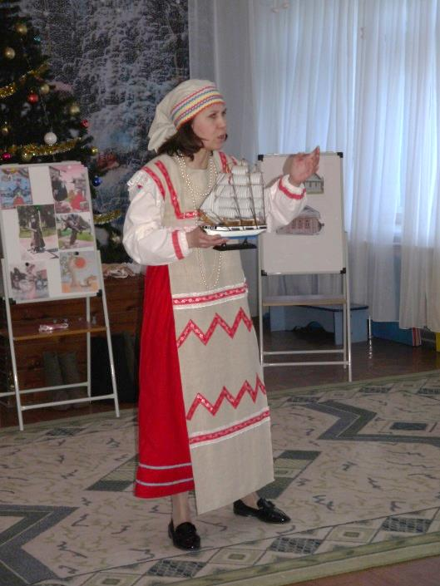

«Сиди, сиди Яша,

Под ракитывым кустом…

Игра «Яша»

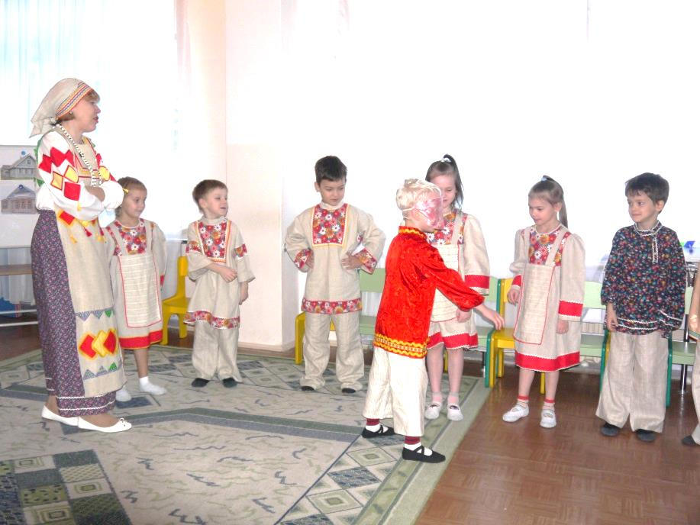

**Игра «Скамеечка»**

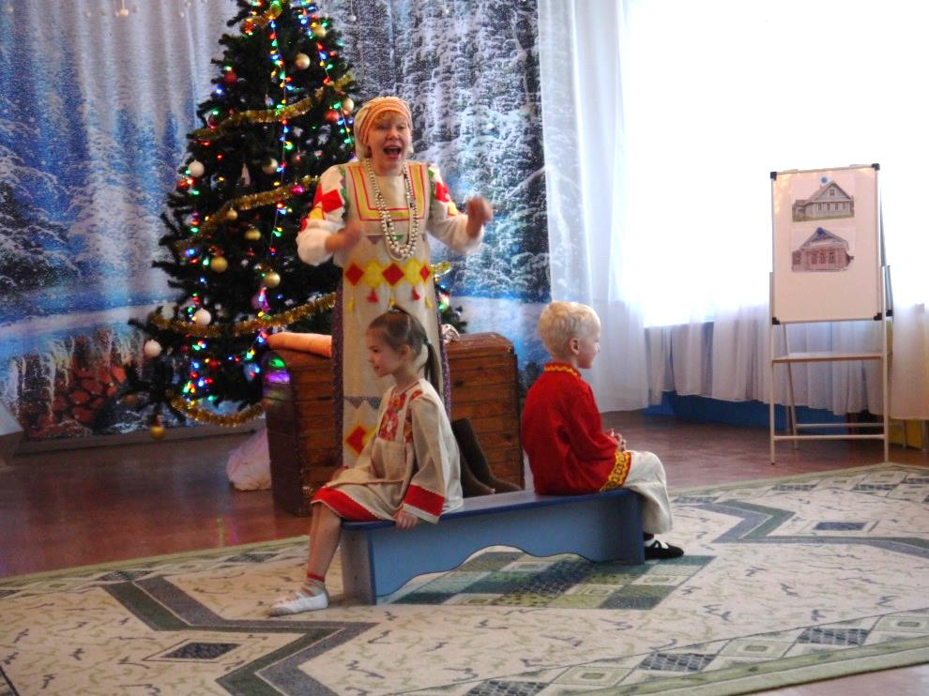

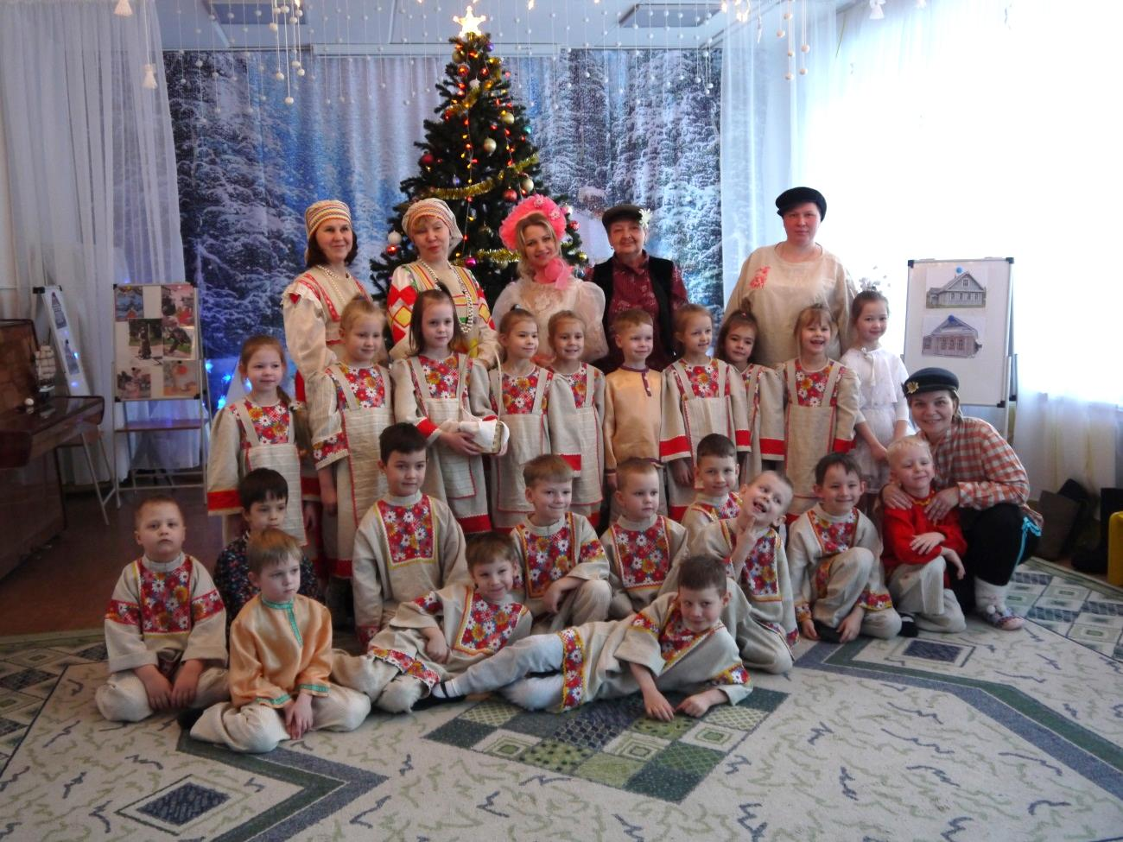

А как над Северной Двиной

Да слышен гомон озорной,

Мы не спать пришли, не дремать пришли,

Пришли петь да играть…